Вариант №2
Задание № 2, ОГЭ_{(2.1_803F46)}
От разведчика была получена следующая шифрованная радиограмма, переданная с использованием азбуки Морзе.
– – – – ∙ ∙ – ∙ ∙ – – ∙ ∙ ∙
При передаче радиограммы было потеряно разбиение на буквы, но известно, что использовались только следующие буквы.
Е | Н | О | З | Щ
∙ | – ∙ | – – – | – – ∙ ∙ | – – ∙ –
Определите текст радиограммы. В ответе укажите буквы, которые встречаются в тексте радиограммы более одного раза.
Решение

Код удовлетворяет условию Фано, ни одно кодовое слово не является началом другого кодового слова, код однозначно декодируется
– – – – ∙ ∙ – ∙ ∙ – – ∙ ∙ ∙
Е
З
Е
Е
Н
О
Н

Ответ: НЕ
Задание № 3, ОГЭ_{(2.8_C63DD8)}
Определите количество натуральных чисел $x$, для которых истинно логическое выражение:
Решение аналитическое
$$НЕ((x≥ 33)ИЛИ(x< 19)) И (x чётное).$$
- Основной операцией является коньюнкция, истинна тогда и только когда истино $НЕ((x≥ 33)ИЛИ(x< 19))$ и $(x чётное).$
- Если $НЕ((x≥ 33)ИЛИ(x< 19)) = 1$, то $((x≥ 33)ИЛИ(x< 19)) = 0$
- Отсюда следует $(x≥ 33) = 0$ и $(x< 19)$ = 0
- $(x≥ 33) = 0$ при $x∈(-∞;33)$
- $(x< 19)$ = 0 при $x∈(19;+∞)$
- Отсюда следует $(x≥ 33) = 0$ и $(x< 19)$ = 0 при $x∈(19;33)$
- Чётными будут только: 20, 22, 24, 26, 28, 30, 32
Ответ :7
Решение с помощью табличного процессора

- Заполним столбец A первыми 100 натуральными числами (можно и 1 000)
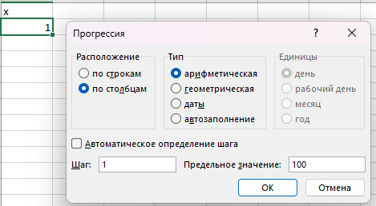
- В ячейку B2 введем нашу формулу =И(НЕ(ИЛИ(A2>=33;A2<19));ОСТАТ(A2;2)=0)
- Протянем формулу по таблице.
- Установим фильтр со значением ИСТИНА и подсчитаем количество оставшихся строк
Ответ: 7
Решение программное
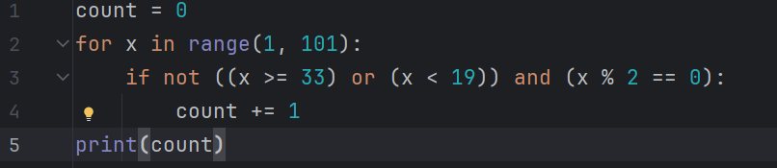
Задание № 4, ОГЭ_{(2.11 _1C05C9)}
Между населёнными пунктами A, B, C, D, E построены дороги, протяжённость которых приведена в таблице.
Определите длину кратчайшего пути между пунктами A и E, проходящего через пункт D. Передвигаться можно только по дорогам, указанным в таблице. Каждый пункт можно посетить только один раз.
Решение

2
3
4
8
9
3
D
D
E
A
C
D
B

Ответ: 9
Задание № 5, ОГЭ_{(3.4_C80CF5)}
У исполнителя Вычислитель две команды, которым присвоены номера:
1. приписать 1
2. разделить на 3
Первая из них приписывает к числу справа 1, вторая уменьшает его в 3 раза.
Составьте алгоритм получения из 5 числа 19, содержащий не более 5 команд. В ответе запишите только номера команд.
(Например, 22121 – это алгоритм который преобразует число 18 в 71.)
Если таких алгоритмов более одного, запишите любой из них.
Решение

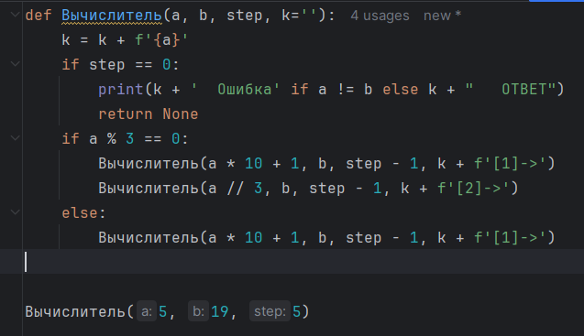
1
2
1
2
2

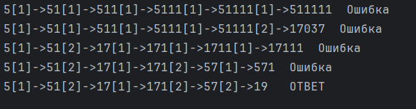

Ответ: 12122

Задание № 6, ОГЭ_{(3.2_E9F941)}
Ниже приведена программа, записанная на пяти языках программирования.
Алгоритмический язык | Паскаль
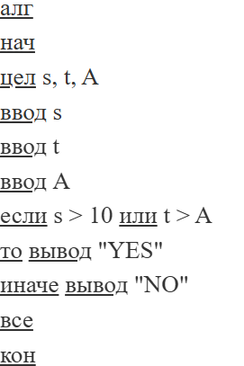 | 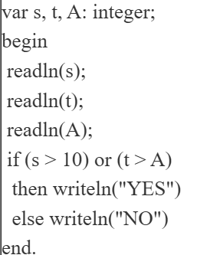
C++ | Python
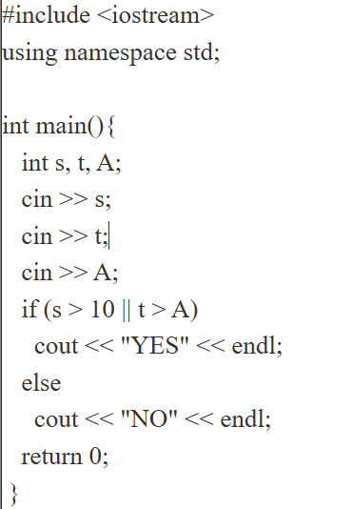 | 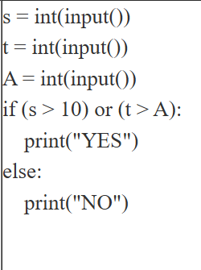
Было проведено 9 запусков программы, при которых в качестве значений переменных s и t вводились следующие пары чисел:
(1, 2); (11, 2); (1, 12); (11, 12); (–11, –12); (–11, 12); (–12, 11); (10, 10); (10, 5).
Укажите наименьшее целое значение параметра А, при котором для указанных входных данных программа напечатает «YES» два раза.
Решение

- Построим трассировочную таблицу без учета $A$
№ | s | t | A | if s>10 or t >A | Результат
 | 1 | 2 |  | 1>10 or 2 >A | Результат зависит от 𝑨
 | 11 | 2 |  | 11>10 or 2 >A | YES (при любом значении 𝑨)
 | 1 | 12 |  | 1>10 or 12>A | Результат зависит от 𝑨
 | 11 | 12 |  | 11>10 or 12>A | YES (при любом значении 𝑨)
 | -11 | -12 |  | -11>10 or -12 >A | Результат зависит от 𝑨
 | -11 | 12 |  | -11>10 or 12 >A | Результат зависит от 𝑨
 | -12 | 11 |  | -12>10 or 11 >A | Результат зависит от 𝑨
 | 10 | 10 |  | 10>10 or 10 >A | Результат зависит от 𝑨
 | 10 | 10 |  | 10>10 or 10 >A | Результат зависит от 𝑨

- Так как программа и так печатает «YES» два раза нужно найти такое минимальное $A$ для которого t >A ложно, это 12
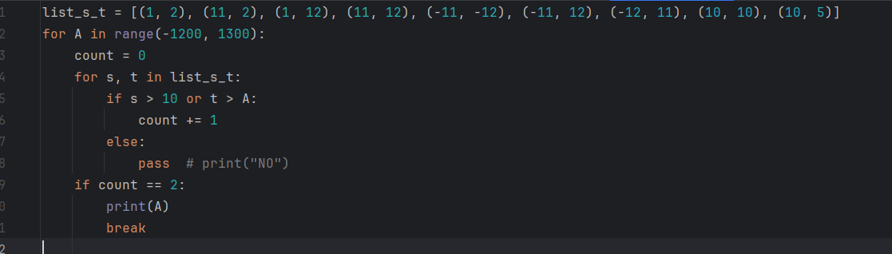


Задание № 8, ОГЭ_{(1.2_8D0CFE)}
Решение
$B = 5$
$5 + C + 0+0= 23⟹C = 18$
$G= 131 - МУЗЫКА -C -F$
$G= 131 - 77 -18 -0⟹G = 36$
$A= 131 - Баритон -C -В$
$A= 131 - 81 -18 -5⟹A = 27$
$D = Баритон - E-F-G =Музыка -A-B-E$
$D=81-36 = 45$
Ответ 45

